UNIVERSIDAD NACIONAL DE COLOMBIA

ASIGNATURA: PROGRAMACION DE COMPUTADORES – 2025-II

CHEMIQ – Calculadora Inteligente de Masa Molecular Proyecto Final

Grupo 1

Programación en Python Integrantes:
Sofía Benavides Pedraza
Miguel Ramón Millán Rodríguez
Nicolás Spiter Rodríguez
Sergio Alexander Preciado Bohórquez
Juan Manuel Caviedes Sánchez

Bogotá D, C. 11 de diciembre de 2025

CAPTURAS DE INTERFAZ.

Figura1. Venta principal
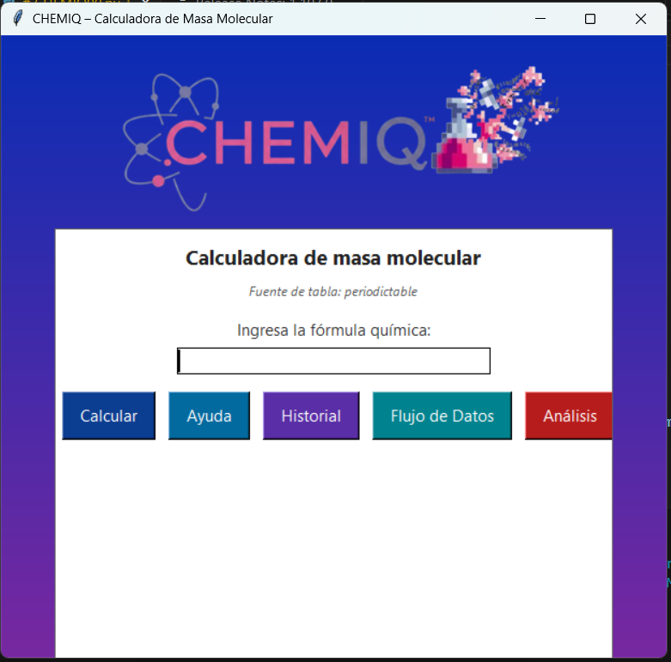

Figura2. Uso del botón Calcular con interpretación automática de MINI IA
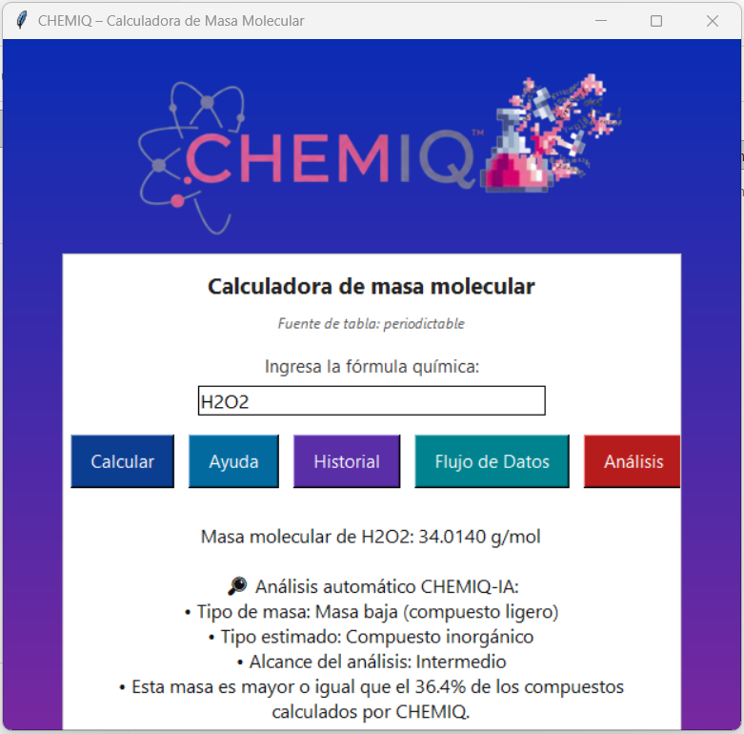

Figura3. Uso del botón Ayuda
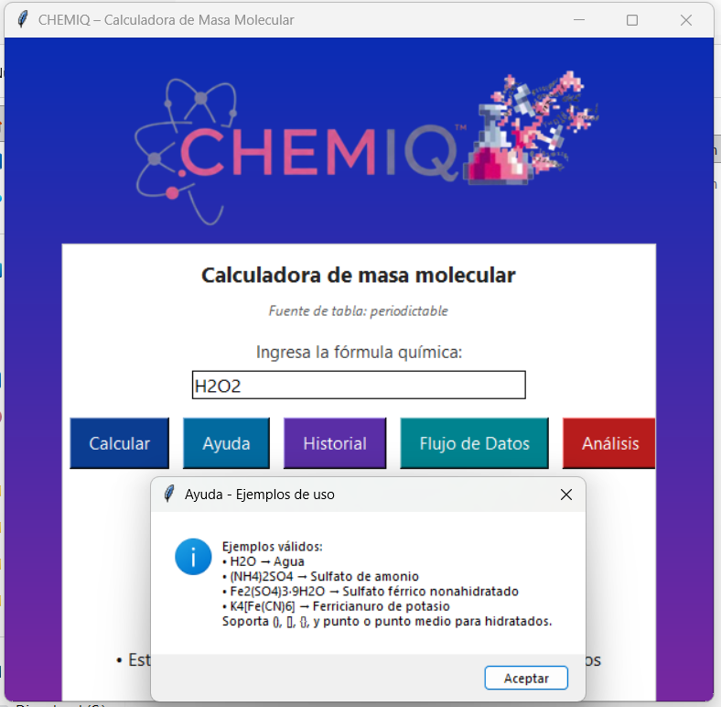

Figura4. Registro de Historial
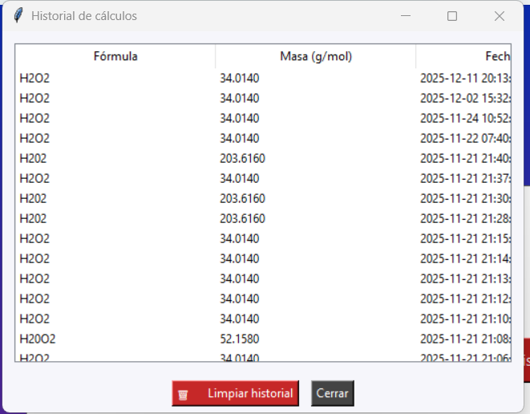

Figura5. Diagrama de Flujo completo de datos
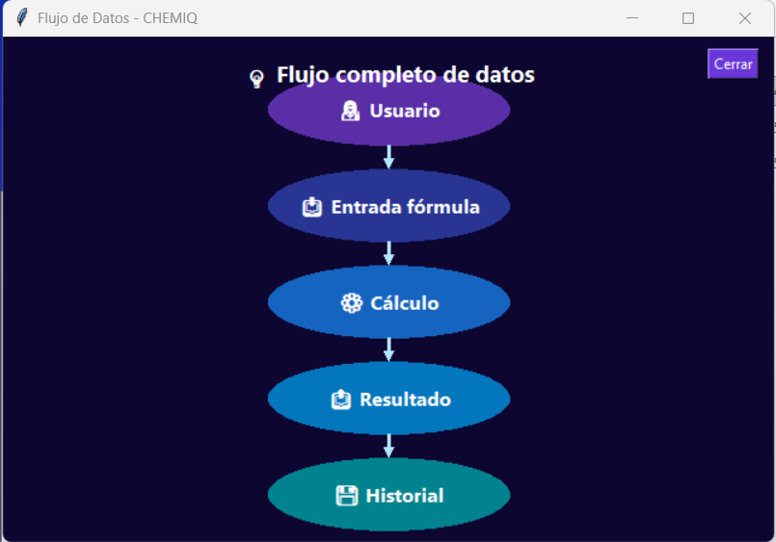

Figura6. Pestaña al dar click en Análisis.
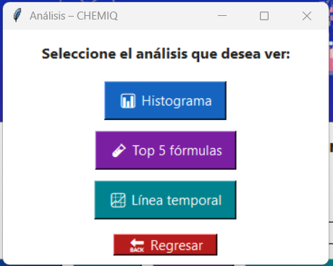

Figura7. Histograma de distribución de las Masas Moleculares Calculadas
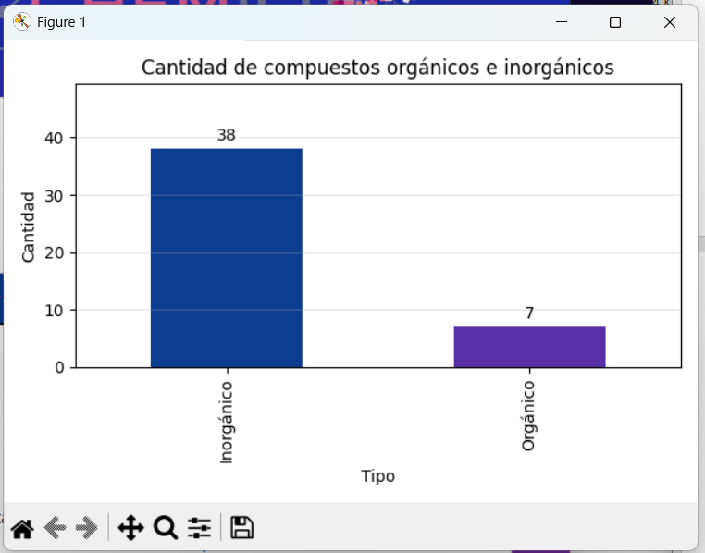

Figura8. Top 5 de Compuestos más Frecuentes de las Masas Moleculares Calculadas
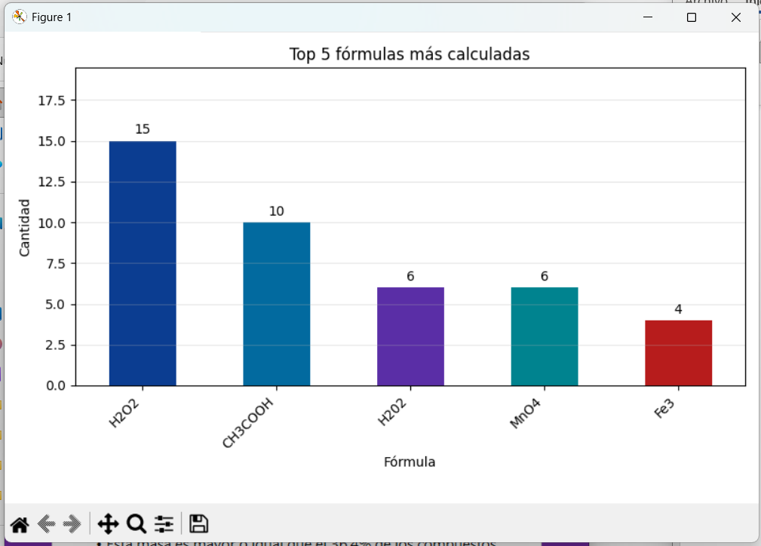

Figura9. Evolución Temporal de las Masas Moleculares Calculadas
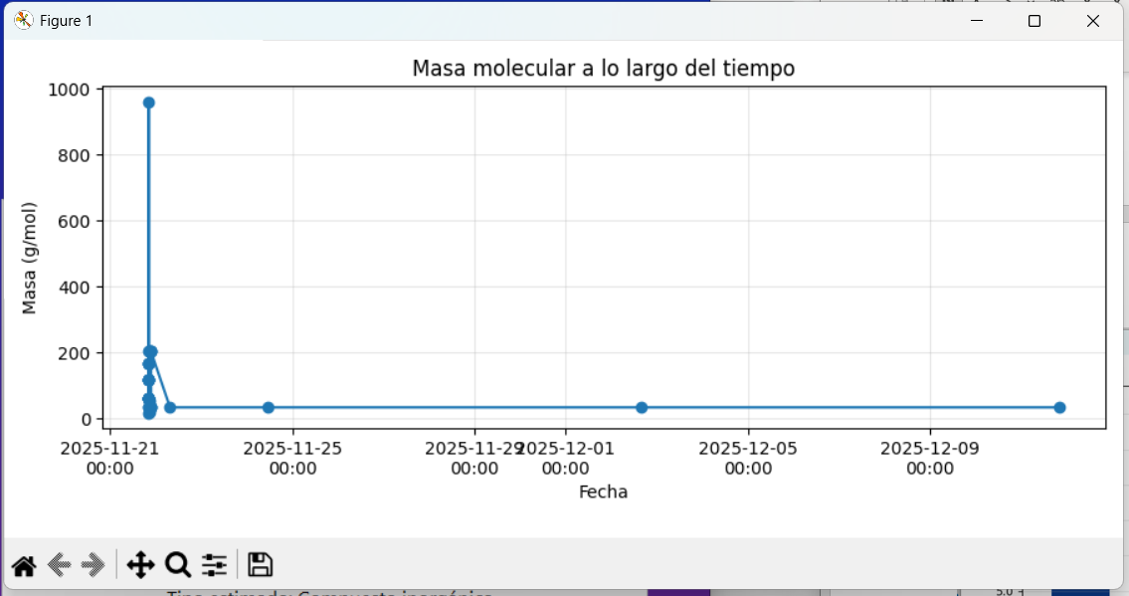

DESCRIPCIÓN DETALLADA DE LA ESTRUCTURA DEL CÓDIGO.
El archivo CHEMIQ.py implementa un sistema completo de cálculo químico, con interfaz gráfica, análisis estadístico, almacenamiento histórico y un parser personalizado para interpretar fórmulas químicas complejas. Su arquitectura está organizada en módulos funcionales que permiten mantener claridad, escalabilidad y buen mantenimiento.
A continuación, se describe cada componente del código según su función interna real:
- SECCIÓN 1 — Importaciones y Preparación del Entorno
El archivo CHEMIQ00.py inicia definiendo el entorno operativo del programa mediante la importación de una serie de módulos que permiten la construcción de cada uno de los subsistemas del software. Desde las primeras líneas, la estructura del código revela una arquitectura modular y orientada a funcionalidades específicas.
En primer lugar, se importan los componentes principales de tkinter, que serán los encargados de construir la interfaz gráfica (Tk, Canvas, Toplevel, Label, Entry, Button). Esta decisión se observa directamente en las primeras líneas del código y establece que CHEMIQ funcionará como una aplicación de escritorio con elementos dinámicos. Posteriormente, se importa el módulo PIL.Image y ImageTk para la manipulación del logotipo, lo que permite escalarlo y adaptarlo al tamaño del canvas mediante funciones definidas más adelante como cargar_logo().
El código continúa incorporando los módulos pandas y matplotlib.pyplot, que serán utilizados en los métodos grafico_histograma(), grafico_top5() y grafico_linea(). Estas librerías proporcionan herramientas avanzadas de análisis de datos y visualización, integrándose al flujo del programa cuando el usuario solicita explorar el historial de cálculos.
Para garantizar persistencia entre sesiones, se importa el módulo json, que permite almacenar y cargar datos desde el archivo historial.json. Esto se implementa explícitamente en las funciones guardar_historial() y cargar_historial(), las cuales estructuran los resultados del usuario como objetos de Python serializados a formato JSON.
El código también incluye pathlib.Path, utilizado dentro de funciones como resolver_ruta_logo() para localizar archivos en rutas externas relativas al directorio del programa. Su integración aporta robustez al manejo de archivos y evita errores comunes de direccionamiento.
Un elemento clave del diseño es la importación de subprocess y sys, que habilitan el sistema de instalación automática de librerías definido en la función asegurar_libreria(nombre). Este fragmento del código ejecuta un comando interno que instala paquetes faltantes mediante pip, garantizando que el programa pueda ejecutarse incluso en entornos donde las dependencias no estén previamente configuradas.
Finalmente, los módulos re y datetime dan soporte respectivamente al motor de parsing químico (implementado en funciones como leer_elemento(), leer_num() y parse_grupo()) y al registro temporal del historial.
Esta combinación de importaciones evidencia que el programa fue diseñado como una aplicación completa: gráfica, persistente, analítica y autónoma. Desde el inicio, el código establece los cimientos técnicos de lo que no es un script simple, sino un sistema estructurado con múltiples componentes interdependientes.
- SECCIÓN 2 — Instalación Automática de Librerías
Una de las primeras características destacables dentro del archivo CHEMIQ00.py es la implementación de un sistema de instalación automática de dependencias. Esta funcionalidad se encuentra encapsulada en la función asegurar_libreria(nombre), ubicada en la parte inicial del código. Su propósito es verificar si cada una de las librerías necesarias para la correcta ejecución del programa se encuentra instalada; de no ser así, ejecuta un proceso interno que realiza la instalación correspondiente mediante el uso de pip.
Dentro de esta función, el código utiliza la instrucción importlib.import_module(nombre) para evaluar dinámicamente si la librería solicitada está disponible en el entorno actual. En caso de que se produzca un ImportError, se recurre a subprocess.check_call() junto con sys.executable, lo que permite ejecutar el instalador de Python directamente desde el script, sin intervención del usuario. Posteriormente, el módulo vuelve a intentarse importar para confirmar que la instalación se realizó con éxito.
Esta estrategia ofrece varias ventajas importantes. En primer lugar, permite que CHEMIQ sea un software autónomo, es decir, que no dependa de configuraciones externas ni requiera conocimientos avanzados por parte del usuario. El programa se adapta al entorno en tiempo real, garantizando acceso a librerías clave como pandas, matplotlib, periodictable y mendeleev, las cuales cumplen funciones esenciales para el cálculo químico y el análisis estadístico. Además, este enfoque minimiza uno de los problemas más comunes en aplicaciones educativas: el fallo por falta de dependencias.
La función asegurar_libreria() también exhibe un diseño defensivo y robusto. El uso de bloques try-except evita que el programa se detenga abruptamente ante un error de instalación, mientras que la estructura recursiva asegura que el usuario cuente siempre con un entorno funcional. A nivel de ingeniería, este tipo de mecanismo es característico de aplicaciones distribuidas, no de scripts simples, y eleva considerablemente la calidad técnica del proyecto.
Gracias a esta función, CHEMIQ logra una independencia operativa que facilita su uso en laboratorios universitarios, equipos sin configuración previa, o entornos donde el usuario no posee permisos administrativos. Este módulo constituye, por tanto, una pieza fundamental para entender el carácter autosuficiente y profesional del programa.
- SECCIÓN 3 — Gestión del Logo e Integración de Recursos Externos
El archivo CHEMIQ00.py también incorpora un sistema especializado para la localización, carga y tratamiento de recursos gráficos. Las funciones resolver_ruta_logo() y cargar_logo() se encargan de gestionar el logotipo principal del programa y representan un ejemplo claro del diseño cuidadoso que caracteriza a CHEMIQ.
La función resolver_ruta_logo() implementa un mecanismo de búsqueda inteligente que recorre distintas rutas relativas al directorio del programa mediante Path(__file__).parent. Este sistema anticipa que los usuarios pueden ejecutar CHEMIQ desde diferentes ubicaciones o incluso mover la carpeta del proyecto. Para evitar fallos derivados de archivos no encontrados, la función evalúa múltiples ubicaciones hasta identificar la ruta correcta en la que se encuentra el archivo LOGO.png.
Una vez localizada la imagen, el proceso continúa con la función cargar_logo(). Esta función intenta primero cargar el logotipo utilizando la biblioteca Pillow, lo que permite ajustar la imagen mediante métodos como resize() y procesarla con mayor calidad antes de integrarla en la interfaz gráfica. En caso de que Pillow no esté disponible, el código recurre a tk.PhotoImage, garantizando en todo momento que la interfaz cuente con un recurso visual funcional. Esta estrategia de doble intento demuestra un diseño resiliente que evita fallos críticos y asegura una experiencia visual coherente.
Por otro lado, la imagen es reescalada dinámicamente para adaptarse al canvas donde será mostrada, utilizando un cálculo proporcional que evita distorsiones y mantiene la estética de la interfaz. El resultado es una integración sólida entre recursos externos y elementos gráficos internos, algo poco común en proyectos estudiantiles.
En conjunto, estas funciones evidencian que el código no solo se enfoca en cálculos matemáticos, sino que también cuida la presentación, accesibilidad y robustez del programa, características esenciales en aplicaciones destinadas a usuarios no expertos.
- SECCIÓN 4 — Construcción y Gestión de la Tabla Periódica
Una parte central del código es la función construir_tabla_periodica(), cuyo objetivo es generar un diccionario completo de elementos químicos y sus masas atómicas. El programa utiliza una estrategia jerárquica de tres niveles para garantizar que la tabla esté siempre disponible.
El primer intento consiste en obtener los datos desde la librería periodictable. En esta etapa, el código recorre los elementos del módulo y extrae sus masas atómicas, generando un diccionario cuya clave es el símbolo y cuyo valor es otro diccionario con la propiedad "masa". Este enfoque permite contar con datos actualizados y mantenidos por la comunidad científica.
Si el primer método no está disponible, el programa intenta reconstruir la tabla utilizando mendeleev, otra librería que proporciona información periódica detallada. Finalmente, si ambas opciones fallan —por ejemplo, si el usuario no cuenta con estas bibliotecas instaladas—, el programa recurre a TABLA_LOCAL, un conjunto de datos incorporado directamente en el código.
Esta estructura híbrida garantiza que la función de cálculo de masa molecular nunca falle por falta de información externa. Además, la función maneja posibles inconsistencias mediante excepciones controladas, lo cual evita interrupciones bruscas del programa. En términos de diseño, esta redundancia de fuentes convierte al módulo periódico de CHEMIQ en uno de los elementos más sólidos y confiables del sistema.
- SECCIÓN 5 — Motor de Parsing Químico y Cálculo de Masa Molecular
El análisis y procesamiento de fórmulas químicas dentro de CHEMIQ se encuentra sustentado en un motor de parsing que permite interpretar adecuadamente estructuras químicas de distinta complejidad. Este sistema está compuesto por una serie de funciones estrechamente conectadas entre sí, entre las que destacan leer_elemento(), leer_num(), parse_grupo(), masa_de_segmento() y calcular_masa_molecular(). Su diseño combina expresiones regulares, recursividad y lectura secuencial, logrando un comportamiento equiparable al de un analizador sintáctico formal utilizado en lenguajes de programación.
La función leer_elemento() constituye el punto inicial del proceso, ya que identifica símbolos químicos válidos mediante la expresión regular [A-Z][a-z]? que corresponde al estándar de notación de la tabla periódica. Este mecanismo asegura que el programa solo procese símbolos legítimos, evitando errores derivados de caracteres no reconocidos. A continuación, leer_num() se encarga de detectar multiplicadores asociados tanto a elementos simples como a grupos, asignando el valor numérico correspondiente o, en su defecto, un valor unitario cuando no existe un número explícito.
El núcleo del motor se encuentra en parse_grupo(), una función que implementa recursividad para interpretar estructuras delimitadas por paréntesis, corchetes o llaves. Dicha recursividad permite analizar correctamente fórmulas con niveles de anidación, como Fe2(SO4)3, (NH4)2CO3 o K4[Fe(CN)6], aplicando los multiplicadores de forma precisa según la jerarquía del compuesto. Este enfoque convierte al parser en una herramienta robusta que puede manejar tanto compuestos simples como estructuras más complejas y representativas del lenguaje químico formal.
Una vez identificados los elementos y sus multiplicadores, la función masa_de_segmento() consulta la tabla periódica previamente construida para obtener las masas atómicas correspondientes. Esta función integra las masas ponderadas de los elementos involucrados y devuelve el valor parcial de cada segmento estructural. Finalmente, calcular_masa_molecular() unifica todos los resultados y gestiona casos particulares como las hidrataciones, representadas mediante el punto medio (·), que son interpretadas como segmentos independientes dentro del cálculo global.
En conjunto, este motor químico dota a CHEMIQ de la capacidad de comprender y procesar adecuadamente la estructura interna de los compuestos, en vez de limitarse a sumar valores de manera aislada. El uso de mecanismos avanzados como la recursividad y el reconocimiento de patrones evidencia un nivel de diseño que supera ampliamente el de una simple calculadora de masas, consolidando a CHEMIQ como una herramienta académica sólida y técnicamente fundamentada.
- SECCIÓN 6 — Sistema de Historial Persistente (JSON) y Gestión de Datos.
El sistema de historial implementado en CHEMIQ constituye un componente esencial para garantizar la continuidad de la información entre distintas ejecuciones del programa. Este subsistema se basa en el uso del archivo historial.json y en las funciones cargar_historial(), guardar_historial() y agregar_a_historial(), las cuales permiten almacenar de forma estructurada los cálculos realizados por el usuario y recuperarlos cuando sea necesario.
La función cargar_historial() es la encargada de iniciar el proceso de persistencia. Su diseño considera diferentes escenarios: si el archivo historial.json no existe, el programa lo crea automáticamente e inicializa un historial vacío; si el archivo existe, es leído mediante json.load(), convirtiendo la información almacenada en estructuras manipulables por Python. Este manejo cuidadoso del archivo evita errores comunes como la ausencia de datos o daños en el archivo, asegurando un punto de partida estable para la ejecución del programa.
Cada vez que el usuario realiza un nuevo cálculo, la función agregar_a_historial() construye una entrada que contiene la fórmula analizada, la masa resultante y una marca temporal generada mediante datetime.now().isoformat(). El uso del formato ISO garantiza un orden cronológico claro y una compatibilidad amplia con sistemas externos. Una vez agregada la entrada, guardar_historial() sobrescribe el archivo historial.json con el nuevo contenido, manteniendo actualizada la información registrada.
Este sistema de persistencia no solo permite consultar cálculos anteriores mediante la interfaz correspondiente, sino que también alimenta otros módulos del software, como el análisis estadístico y la Mini IA. Gracias a ello, CHEMIQ no funciona como una herramienta aislada, sino como un entorno que aprende del comportamiento del usuario y adapta algunos de sus componentes en función de la información acumulada.
La implementación del historial demuestra un uso adecuado de estructuras de datos, manejo de archivos y diseño modular, integrando prácticas de ingeniería del software que permiten conservar la trazabilidad de los resultados y facilitar el análisis posterior. Este componente convierte al programa en una herramienta continua y evolutiva, altamente útil tanto para estudiantes como para docentes y experimentadores.
- SECCIÓN 7 — Sistema de Inteligencia Artificial para la interpretación de Resultados
El módulo de inteligencia artificial incluido en CHEMIQ constituye un complemento interpretativo que permite contextualizar los resultados obtenidos en el cálculo de masa molecular. La función clasificar_compuesto(masa) combina reglas heurísticas, análisis estadístico y observación de patrones químicos básicos para generar descripciones cualitativas que amplían la comprensión del usuario sobre el compuesto evaluado.
La primera parte del sistema se basa en rangos de masa molecular. El programa identifica si el compuesto obtenido corresponde a una molécula ligera, moderada o pesada, y relaciona estos valores con comportamientos típicos de estructuras orgánicas o inorgánicas. Esta clasificación, aunque conceptual, permite que los usuarios comprendan si el valor obtenido se encuentra dentro de parámetros usuales o si su magnitud sugiere características particulares.
El segundo componente del sistema es el análisis estadístico basado en el historial almacenado. El programa calcula qué porcentaje de las masas previamente obtenidas por el usuario es menor o mayor que la masa actual, generando expresiones como “esta masa es superior al X% de los compuestos registrados”. Estas comparaciones permiten establecer una relación contextual entre el cálculo actual y los datos previos, ofreciendo una experiencia personalizada en función del uso acumulado del software.
Finalmente, el sistema produce descripciones en lenguaje natural que sintetizan la información analizada. Este enfoque convierte un valor numérico aislado en un mensaje interpretativo coherente y comprensible, reforzando el carácter educativo del programa. Aunque se trata de una inteligencia artificial basada en reglas y estadísticas simples, su integración añade una capa significativa de análisis conceptual que enriquece la interacción del usuario con el software.
- SECCIÓN 8 — Interfaz Gráfica del Usuario (GUI) y Organización Visual del Sistema.
La interfaz gráfica de CHEMIQ fue diseñada para ofrecer una experiencia clara, moderna y funcional. El programa utiliza la biblioteca Tkinter y organiza sus elementos en torno a un canvas central, donde se genera un fondo degradado mediante el dibujo secuencial de líneas horizontales con variaciones mínimas de color. Este procedimiento no forma parte de las capacidades estándar de Tkinter y requirió un diseño manual que demuestra control detallado del sistema gráfico.
Sobre el fondo degradado se ubica un panel blanco que funciona como área de interacción principal. En este panel se encuentran distribuidos los distintos widgets: etiquetas, campos de texto y botones que permiten al usuario ingresar fórmulas químicas, consultar el historial, acceder al análisis estadístico y visualizar el flujo de datos. La disposición de estos elementos conserva una estética clara y ordenada, lo que facilita su comprensión y uso.
El programa incorpora ventanas secundarias mediante el uso de Toplevel(), lo que permite que cada módulo —como el historial o el análisis estadístico— funcione de manera autónoma sin interrumpir la ventana principal. Además, el programa responde a cambios de tamaño de la ventana mediante la captura del evento <Configure>, redibujando dinámicamente el fondo degradado y ajustando la posición de los elementos según sea necesario. Este comportamiento dota a la interfaz de una adaptabilidad poco común en aplicaciones educativas desarrolladas en Tkinter.
El logotipo del programa, previamente procesado y reescalado mediante funciones dedicadas, se integra visualmente en la interfaz, aportando identidad gráfica y coherencia estética. La combinación de estos elementos evidencia un trabajo cuidadoso en el diseño visual del software, donde la funcionalidad y la presentación se complementan de manera equilibrada.
- SECCIÓN 9 — Visualización Animada del Flujo Interno del Programa
El módulo encargado de mostrar el flujo interno de CHEMIQ constituye un recurso didáctico diseñado para ilustrar el recorrido de los datos dentro del programa. La función abrir_flujo_datos() crea una ventana secundaria donde se despliega un diagrama animado que representa, paso a paso, el proceso que sigue una fórmula desde su introducción hasta la generación del resultado y su posterior registro en el historial.
La animación se implementa mediante el método after(), que permite programar la aparición secuenciada de óvalos, flechas y textos explicativos dentro del canvas. Cada uno de estos elementos corresponde a una de las etapas fundamentales del sistema: entrada del usuario, parsing químico, cálculo de la masa molecular, interpretación mediante la Mini IA y almacenamiento en el historial. La aparición progresiva de estas figuras permite que el usuario visualice de manera clara cómo interactúan los módulos internos que componen CHEMIQ.
El uso de coordenadas precisas y el control manual de los tiempos de animación demuestran una comprensión detallada de las capacidades gráficas de Tkinter. Además, este diseño fomenta la comprensión conceptual del funcionamiento interno del programa, convirtiéndose en una herramienta especialmente útil para procesos formativos en ingeniería química y ciencias computacionales.
La integración de este módulo refuerza el carácter educativo del software, permitiendo que los usuarios no solo utilicen el programa, sino que también comprendan la lógica que subyace detrás de sus operaciones. Esta combinación de funcionalidad, visualización y pedagogía constituye uno de los elementos más distintivos de CHEMIQ.

CLASES UTILIZADAS EN EL DESARROLLO DEL PROYECTO.
El desarrollo de CHEMIQ se fundamentó en el trabajo progresivo realizado a lo largo del curso, en el cual cada clase aportó conceptos puntuales necesarios para la construcción del software final. El repositorio del curso contiene diecinueve clases y un módulo final, cuyos contenidos fueron aplicados de manera directa en diferentes componentes del proyecto.
Las primeras sesiones, particularmente clase_1 a clase_3, introdujeron los fundamentos de Python, incluyendo variables, operadores, condicionales y estructuras básicas de control. Estos contenidos sirvieron como base para el diseño del flujo lógico del programa, especialmente en módulos como el motor de parsing químico, donde las decisiones condicionales permiten interpretar distintas estructuras dentro de las fórmulas. La clase sobre condicionales (clase_3) fue especialmente relevante para gestionar los distintos casos de símbolos químicos, números asociados y estructuras anidadas dentro de los grupos químicos.
Posteriormente, las clases clase_4, clase_5 y clase_6, dedicadas a bucles y funciones, permitieron estructurar el programa en componentes reutilizables. El proyecto utiliza funciones para encapsular tareas específicas como leer elementos, interpretar grupos, cargar archivos externos o generar gráficos. Los bucles fueron fundamentales para recorrer cadenas químicas, iterar sobre diccionarios de elementos y construir el historial de manera dinámica. Esta etapa del curso consolidó la capacidad para modularizar correctamente un programa complejo, uno de los pilares del funcionamiento de CHEMIQ.
Las clases clase_7 a clase_12, centradas en estructuras de datos como listas, tuplas, diccionarios y matrices, se aplicaron directamente en la organización interna de la tabla periódica, la estructuración de los segmentos del parser químico y la gestión del historial. En CHEMIQ, la tabla periódica funciona como un diccionario de diccionarios, mientras que las fórmulas químicas se representan como listas de segmentos interpretados. Esta organización deriva directamente de los contenidos explorados en las clases sobre estructuras de datos y permitió construir un entorno flexible para manipular compuestos químicos con precisión.
De igual manera, los conocimientos adquiridos en clase_13, relacionados con manejo de archivos, fueron esenciales para implementar la persistencia del historial en formato JSON. Gracias a estos contenidos, el programa puede almacenar cálculos anteriores, recuperarlos en ejecuciones posteriores y alimentar el módulo estadístico e interpretativo. La gestión segura de archivos, el tratamiento de errores y la conversión entre estructuras de Python y JSON se aplicaron conforme a lo estudiado en esa clase.
Asimismo, clase_14 y clase_15, orientadas al uso de librerías externas como turtle y numpy, brindaron la comprensión necesaria para trabajar con bibliotecas adicionales como matplotlib, pandas, periodictable y Pillow. Aunque el enfoque de estas sesiones fue introductorio, el aprendizaje sobre la instalación, importación y uso de paquetes externos permitió que CHEMIQ integrara librerías avanzadas para análisis estadístico, manipulación gráfica y representación visual.
Entre las clases más importantes para el proyecto se encuentran clase_16 y clase_17, donde se abordó directamente el uso de pandas y matplotlib para análisis y visualización de datos. Los conceptos adquiridos en estas sesiones permitieron implementar los gráficos de histogramas, series temporales y distribuciones que constituyen el módulo analítico de CHEMIQ. La transformación del historial en un DataFrame, así como la generación de figuras interpretativas, deriva directamente de estos temas.
Por su parte, clase_18, dedicada a solicitudes web y bibliotecas estándar, reforzó la comprensión del manejo de módulos, excepciones y funciones de utilidad. Aunque el programa no interactúa con servicios externos, la organización del código y la gestión de errores en funciones como cargar_logo() y construir_tabla_periodica() se beneficiaron de estas lecciones.
Finalmente, clase_19 y clase_20, enfocadas en interfaces gráficas con PyQt5 y construcción de simuladores, brindaron la lógica conceptual necesaria para diseñar la interfaz de CHEMIQ con Tkinter. Aunque la librería utilizada no es la misma, las nociones sobre ventanas, eventos, controles gráficos y organización visual fueron aplicadas de manera directa en la creación del dashboard principal, las ventanas secundarias y el flujo animado del programa. El uso de Toplevel(), el redibujado dinámico y la disposición estética del programa son una clara aplicación de estas clases finales.
En conjunto, cada clase del repositorio del curso aportó un elemento que se integró al diseño final del proyecto. CHEMIQ no solo representa el resultado de una implementación técnica, sino también la síntesis acumulativa del proceso formativo completo del curso, donde teoría y práctica convergieron para crear una herramienta académica funcional, robusta y visualmente consistente.

INSTRUCCIONES CLARAS PARA EJECUTAR EL HUB Y CADA MÓDULO
El funcionamiento general de CHEMIQ ha sido diseñado para que su ejecución sea directa y accesible para cualquier usuario, independientemente de su nivel de experiencia en programación o de la configuración del equipo en el que se encuentre. El archivo principal, CHEMIQ00.py, actúa como hub central del sistema y contiene los elementos necesarios para inicializar tanto la interfaz gráfica como los módulos internos encargados del cálculo químico, el análisis estadístico y la visualización del flujo de datos. Para ejecutar el programa, el usuario únicamente debe abrir este archivo en un entorno compatible con Python y proceder a ejecutarlo mediante cualquier editor o terminal. Una vez iniciado, el sistema se encarga automáticamente de comprobar la disponibilidad de las librerías requeridas y, en caso de ser necesario, procede a instalarlas, lo cual permite que el software pueda ejecutarse sin configuraciones manuales previas.
Tras su ejecución, el usuario es recibido por la ventana principal, la cual constituye el punto de acceso a cada uno de los módulos. En esta pantalla se encuentra el campo destinado a la introducción de fórmulas químicas, acompañado del botón para calcular la masa molecular y de accesos directos que conducen al historial, al análisis estadístico y a la visualización del flujo interno del programa. La estructura intuitiva de esta interfaz facilita la navegación y permite que cada módulo opere de manera independiente, sin interferir con la ventana principal. Esto significa que el usuario puede consultar sus cálculos anteriores, generar gráficos o explorar el funcionamiento interno del sistema mientras mantiene activa la pantalla principal donde realiza sus operaciones químicas.
El módulo de cálculo químico se activa al ingresar una fórmula y presionar el botón correspondiente. El motor de parsing se encarga de interpretar la estructura del compuesto y mostrar la masa molecular junto con la clasificación generada por la Mini IA. Si el usuario decide explorar sus cálculos previos, el módulo de historial se abre en una ventana secundaria donde se presentan, de manera ordenada, todas las operaciones realizadas hasta el momento. De forma similar, el módulo de análisis estadístico ofrece gráficos interpretativos que se construyen automáticamente a partir del historial acumulado y que permiten examinar tendencias o comportamientos recurrentes en los valores obtenidos.
Finalmente, el módulo de visualización del flujo interno proporciona una comprensión detallada del recorrido que realiza la información dentro de CHEMIQ. Este se abre también en una ventana independiente y presenta una animación que expone el proceso completo desde la entrada del usuario hasta el almacenamiento del resultado. Gracias a este diseño modular y claramente estructurado, ejecutar el hub y cada uno de los módulos constituye un proceso fluido, ordenado y accesible, permitiendo que el usuario explote plenamente todas las capacidades del software sin necesidad de realizar ajustes técnicos adicionales.

CONCLUSIONES Y REFLEXIONES.
El desarrollo de CHEMIQ constituye un ejemplo representativo de cómo es posible integrar distintos componentes de la ingeniería del software dentro de una herramienta didáctica orientada a la química. A lo largo del proyecto se evidencia una arquitectura que combina elementos gráficos, motores de cálculo, persistencia de datos e inteligencia artificial básica, permitiendo que una operación que podría ser tan simple como sumar masas atómicas se transforme en una experiencia interactiva, interpretativa y altamente formativa. La estructura modular del programa demuestra que un diseño cuidadosamente planificado no solo mejora la funcionalidad del sistema, sino que también facilita su comprensión, mantenimiento y escalabilidad.
Uno de los aspectos más relevantes del proyecto es la capacidad del sistema para adaptarse al entorno del usuario, instalando automáticamente las librerías necesarias y evitando así las barreras técnicas que suelen dificultar el uso de herramientas computacionales en contextos académicos. Esta característica, junto con el motor de parsing capaz de interpretar fórmulas de distinta complejidad, posiciona a CHEMIQ como un recurso robusto que puede ser utilizado tanto por estudiantes como por docentes e investigadores que requieran un apoyo computacional para el estudio de compuestos químicos.
Del mismo modo, la integración de componentes adicionales como la Mini IA, el módulo estadístico y la visualización animada del flujo interno amplía significativamente el alcance del programa. Estas funciones permiten no solo obtener un resultado numérico, sino comprender su significado, contextualizarlo dentro de un conjunto de datos históricos y visualizar el proceso que lo genera. Cada uno de estos elementos aporta una dimensión pedagógica que fortalece el valor educativo del software y lo diferencia de las herramientas convencionales orientadas únicamente al cálculo.
Finalmente, CHEMIQ refleja la importancia de desarrollar aplicaciones que combinen fundamentos científicos con técnicas modernas de programación. Su concepción y funcionamiento invitan a reflexionar sobre el papel que desempeñan este tipo de herramientas en la formación profesional, especialmente en áreas donde la comprensión conceptual es tan relevante como la capacidad operativa. En este sentido, CHEMIQ no solo es un proyecto funcional, sino una muestra del potencial que tiene la integración entre química e ingeniería del software para crear soluciones innovadoras y de alto impacto académico.

